机械臂数字孪生：精准虚实交互系统设计说明书
设计者：苏晓雅、曹志隆、吴登宇
指导老师：张俊
（浙大城市学院，工程学院，杭州，310015）

作品内容简介
本作品面向智能制造数字化转型与工程教学实践双重需求，融合数字孪生、机器学习、嵌入式控制、AR/VR 及有限元分析等技术，研发出机械臂数字孪生精准虚实交互系统，破解传统机械臂实体设备成本高、虚实联动不精准、工业调试能耗大、教学实操风险高等痛点。系统由机械臂实体、数字孪生模型、有限元监测模块及嵌入式控制系统四大核心部分构成，通过 SolidWorks 完成三维建模，基于 Unity3D 搭建虚拟仿真场景，以 ESP32/STM32 为主控实现软硬件协同，依托 TCP 通信、KNN 算法实现机械臂受力状态实时监测，通过蓝牙 / 串口协议达成虚实双向实时同步，集成正逆解计算、AR 三维展示、远程智能控制等功能。系统关键技术指标达虚实同步延时≤200ms、角度同步误差＜2°、舵机定位精度 ±0.1°，构建了 “虚拟仿真 - 实物验证 - 数据反馈” 的闭环体系，既可为智能制造相关专业提供低成本、高安全性的实践教学载体，也能适配工业场景实现机械臂数字化管控与优化，兼具教育革新与产业升级价值，契合新质生产力发展要求。
联系人：苏晓雅，联系电话：13758880434，EMAIL：2772584824@qq.com
关键词：机械臂；数字孪生；虚实交互；嵌入式控制；有限元分析

研制背景及意义
1.1 研制背景与国内外研究现状
面向国家“双碳”目标与制造业数字化转型需求，探索低耗能、高效率的工程实践及生产模式迫切性日益凸显 。机械臂作为智能制造核心装备，其传统实体调试与教学过程面临能耗大、设备极易碰撞损毁造成材料浪费等问题。当前，数字孪生与VR/AR技术为突破该瓶颈提供了新路径。 国内外学者围绕技术融合开展了大量研究：国外研究起步早，如德国博世力士乐打造高保真数字孪生平台（误差<2%），美国高校引入强化学习实现虚拟机器人自主路径规划 ；国内研究则以解决“资源短缺、理解困难”为导向，如浙大城市学院开发虚实结合系统使教学效率提升40%以上，张天宇等构建AR辅助系统提升学生理解正确率 。然而，现有系统多缺乏低成本的高精度虚实双向同步，难以在满足高精度要求的同时实现大规模的低碳、低能耗部署 。
1.2 项目意义
本项目开发的数字孪生精准虚实交互系统，构建了“虚拟调试—实物操作—数据优化”的闭环体系 。在工业与教学应用中，通过“以虚代实”的策略，大幅减少了实体设备的试错次数与运行时间，降低了由于碰撞损坏导致的硬件材料损耗，预计可减少约3 0%的实体调试能耗，提升约25%的运行效率 。这不仅为工程教育数字化提供了载体，更探索出了一条智能制造领域的降本、减碳、节能新路径。。

设计方案

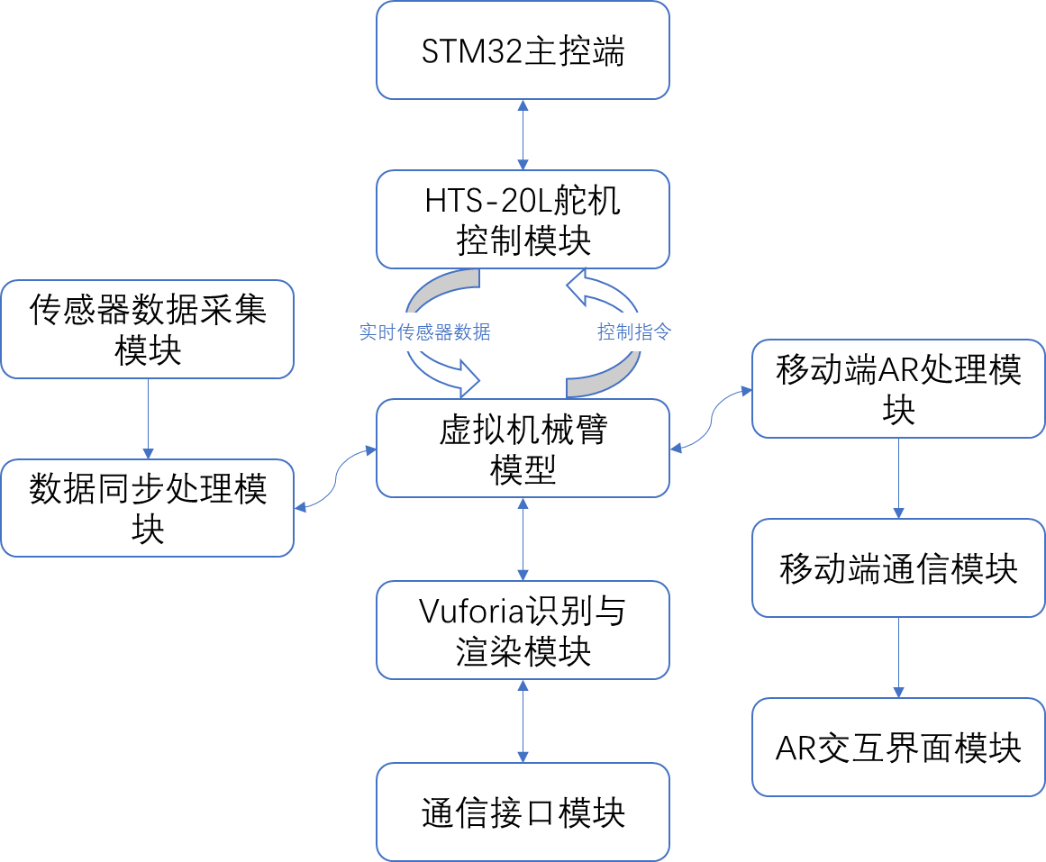
系统设计
图 1 系统总体框架图
本系统整体采用 “物理实体 - 虚拟模型 - 数据监测 - 智能控制” 的四层架构设计，各模块相互协同、数据双向互通，实现机械臂的精准控制、实时监测与高效仿真。系统核心分为机械臂实体、数字孪生模型、有限元监测模块及嵌入式控制系统四部分：机械臂实体作为执行单元，完成实际抓取、运动等任务；数字孪生模型在虚拟环境中精准映射实体状态，支持虚拟调试与轨迹规划；嵌入式控制系统作为核心枢纽，接收虚拟模型指令或远程控制信号，驱动实体机械臂运动，同时将实体状态与监测数据反馈至虚拟模型，实现全流程虚实同步。
设计时重点考虑三大核心问题：一是虚实同步的高精度性，通过优化通信协议与控制算法，降低数据传输与指令执行延时；二是系统的低成本与易部署性，选用开源开发工具与通用硬件，避免工业级设备的高额投入；三是功能的多元适配性，兼顾教学场景的可视化、实操性与工业场景的监测、管控需求，提升系统的通用性。

机械部分
机械部分为四自由度多关节机械臂实体，整体采用模块化设计，以固定底座、旋转底座、BC 连杆、CD 连杆为核心，末端配备仿猫爪式抓夹，各运动关节对应 A、B、C 三轴，其中旋转底座绕 A 轴 360° 旋转，实现机械臂朝向调整；BC 连杆绕 B 轴旋转，完成前后位移；CD 连杆绕 C 轴旋转，实现上下位移，末端抓夹由双舵机驱动，开合角度 0~90°，可完成小型工件的抓取操作。
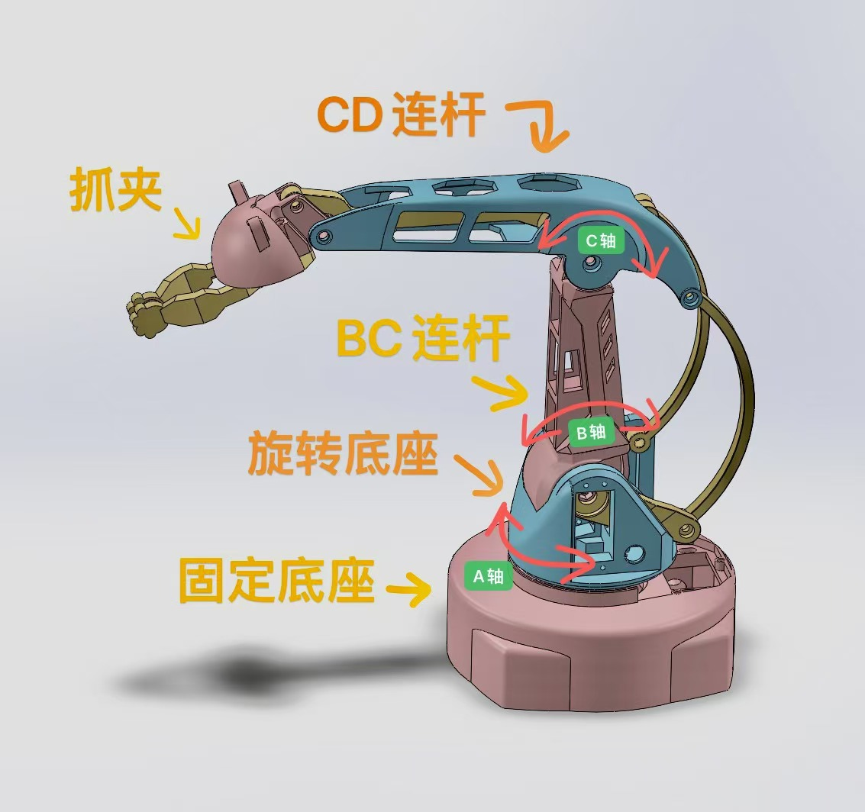
机械臂本体采用 ABS 塑料通过 3D 打印成型，打印精度 0.1mm，在保证结构强度的同时实现轻量化设计；关节处选用 HTS-20L 总线舵机驱动，通过精准计算舵机旋转的最小（Min）与最大（Max）活动范围，确定机械臂初始位置，避免运动过程中出现零件穿模与死点问题，保障运转的流畅性与精准性；电源模块采用 LM2596S-ADJ 可调稳压模块，实现 12V 输入转 6V（舵机供电）与 3.3V（控制板、传感器供电）的双路输出，集成过流、热保护功能，为机械部分稳定运行提供电力支撑。
图 2 机械臂总体结构图

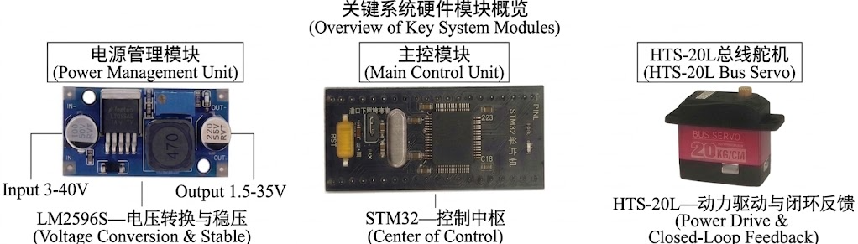
图 3 硬件实物图

理论设计计算
本系统在研发过程中，重点攻克了以下三项关键技术难题：
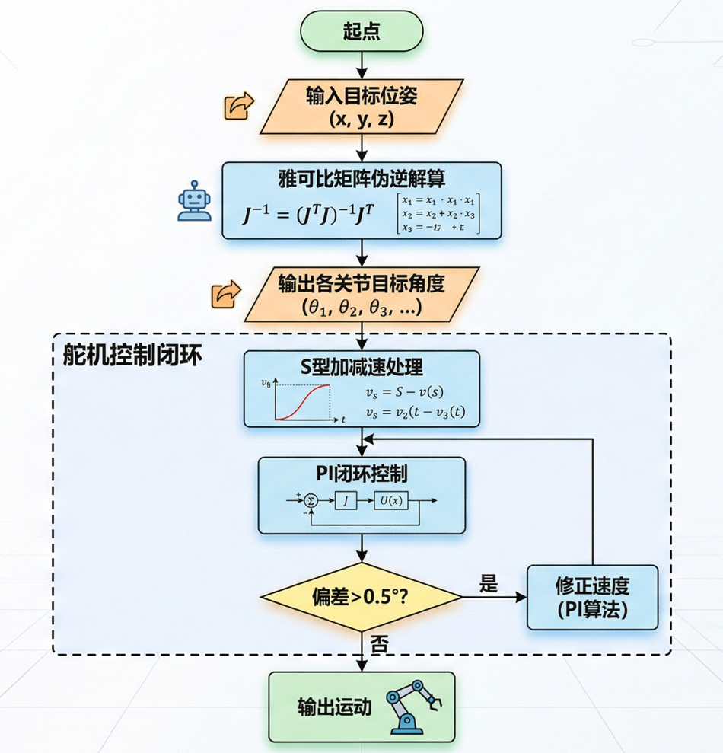
- 机械臂末端高精度位姿控制与路径规划问题： 针对实体机械臂运动轨迹偏差问题，系统基于Unity3D集成运动学正逆解算法。正解通过D-H参数与齐次变换矩阵实时解算末端位姿；逆解采用数值迭代法结合雅可比矩阵伪逆，在误差ΔP≤0.1mm时收敛，为机械臂精准运动提供理论支撑 。
图 4 算法逻辑图

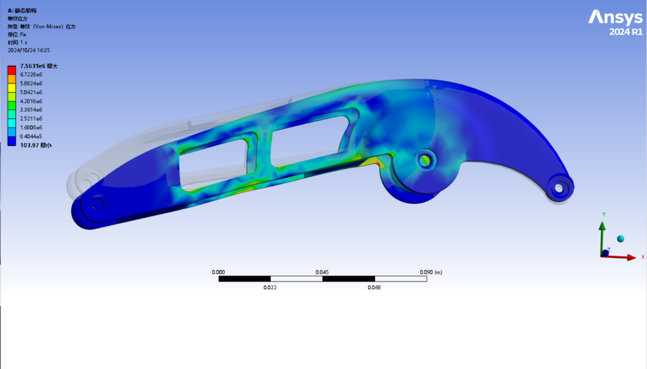
- 低延迟、高流畅的多舵机虚实同步联动问题： 针对虚实联动极易出现的卡顿与延迟，STM32主控端移植了FreeRTOS系统 。单舵机控制采用S型加减速曲线与PI闭环校准算法，通过1ms定时中断分段控制 。多舵机联动则以最长运动时间为基准，按总线协议打包UART单帧广播发送，将虚实同步延时严格控制在200ms内、角度同步误差＜2° 。
图 5 有限元分析示例图
3）高能耗实体测试中的受力过载与安全防护问题： 为避免传统测试中材料因过载损毁，采用数字孪生有限元融合技术 。在ANSYS中建立样例模型并解算受力状态，通过TCP协议将数据传输至计算机，利用KNN算法实时分类预测 。结合嵌入式端的“过温、欠压、过流”三重急停保护机制（如超60℃、大电流急停），实现设备的主动式安全防护与耗材节约 。

工作原理及性能分析

系统工作原理
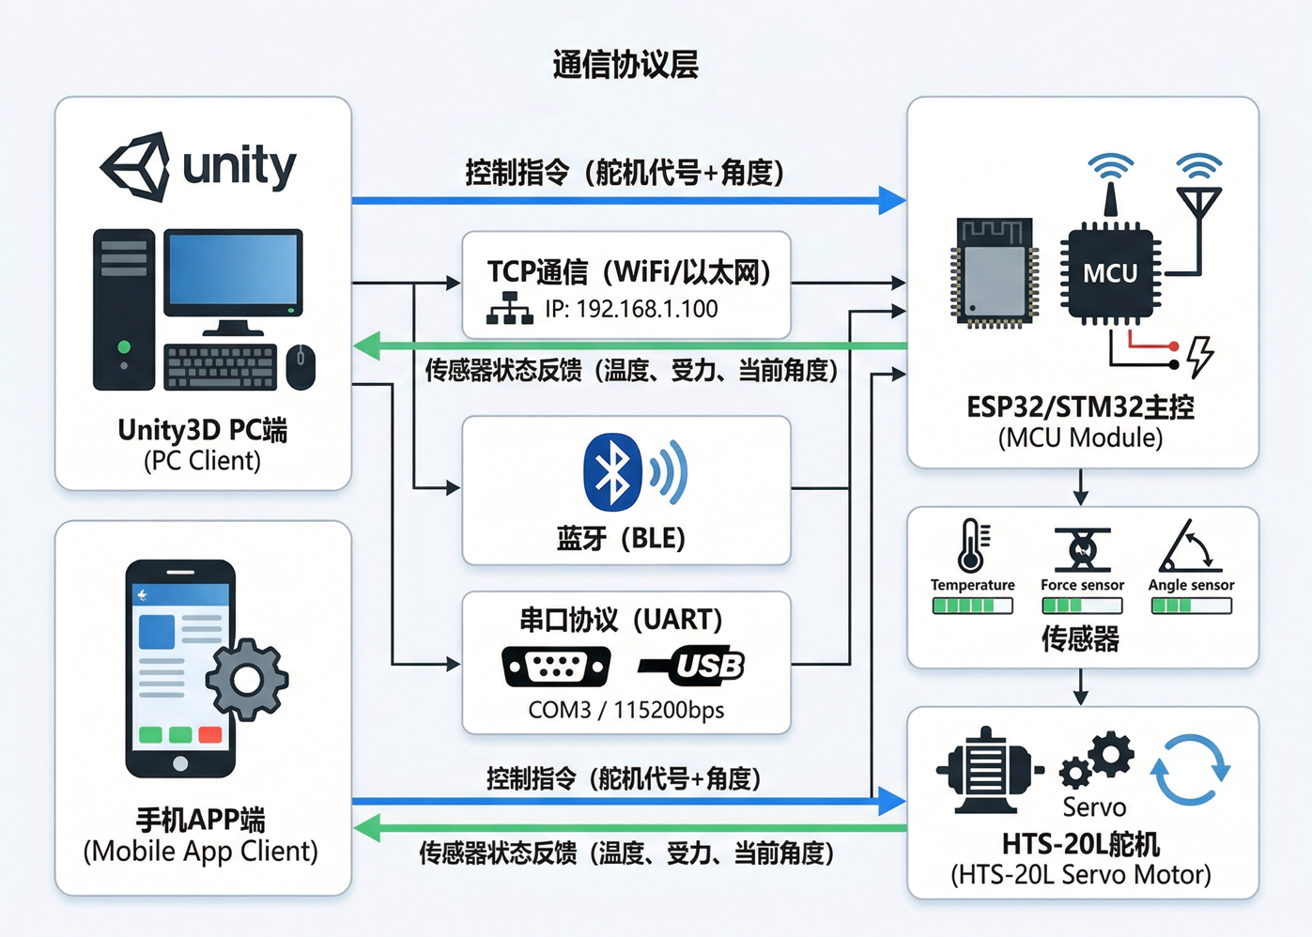
图 6 数据流向拓扑图
本系统的核心工作原理为虚实双向同步 + 数据实时交互+智能闭环控制，整体分为 “虚拟控实体”与“实体反馈虚拟”两个核心流程，同时结合有限元监测与远程控制实现全流程智能化管控。
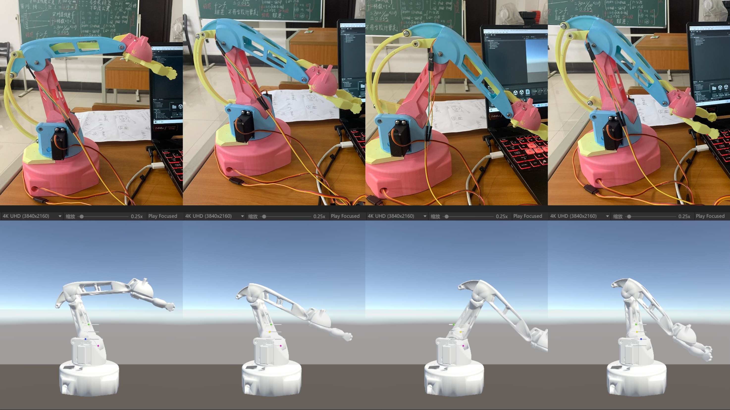
虚拟控实体：在Unity3D虚拟场景中，通过滑条控件设定虚拟机械臂关节角度，系统将指令通过串口协议打包为 “舵机代号 + 旋转角度” 的格式，发送至 ESP32/STM32 嵌入式主控板，主控板解析指令后驱动对应的舵机转动，实现虚拟模型对实体机械臂的精准控制；
图 7 虚实结合效果演示图
实体反馈虚拟：通过传感器采集实体机械臂的关节角度、电机温度、受力状态等数据，经蓝牙 / 串口传输至虚拟场景，实时更新虚拟模型的状态参数，实现实体对虚拟模型的精准映射，达成虚实双向实时同步；
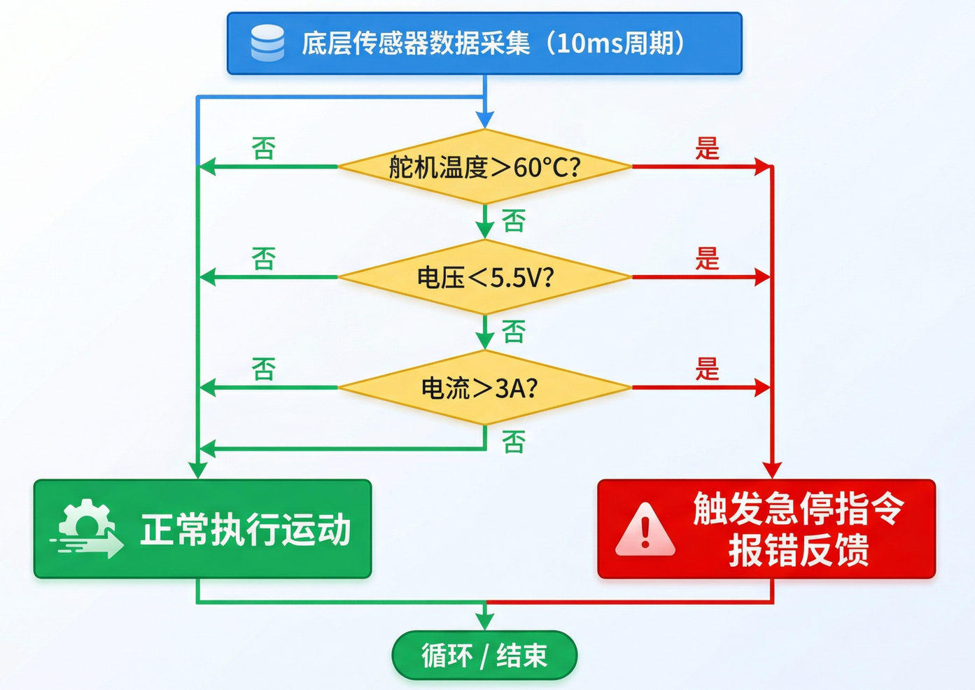
有限元监测与智能控制：有限元模块通过 TCP 通信实时采集机械臂受力数据，经 KNN 算法分析后反馈至控制系统，若出现受力过载、温度异常等情况，控制系统立即触发三重保护机制（舵机超 60℃、电压＜5.5V、电流＞3A 时急停），同时支持手机 APP/PC 端的蓝牙远程控制，实现对机械臂的远程操作与状态监控。
图 8 故障保护机制逻辑流程图
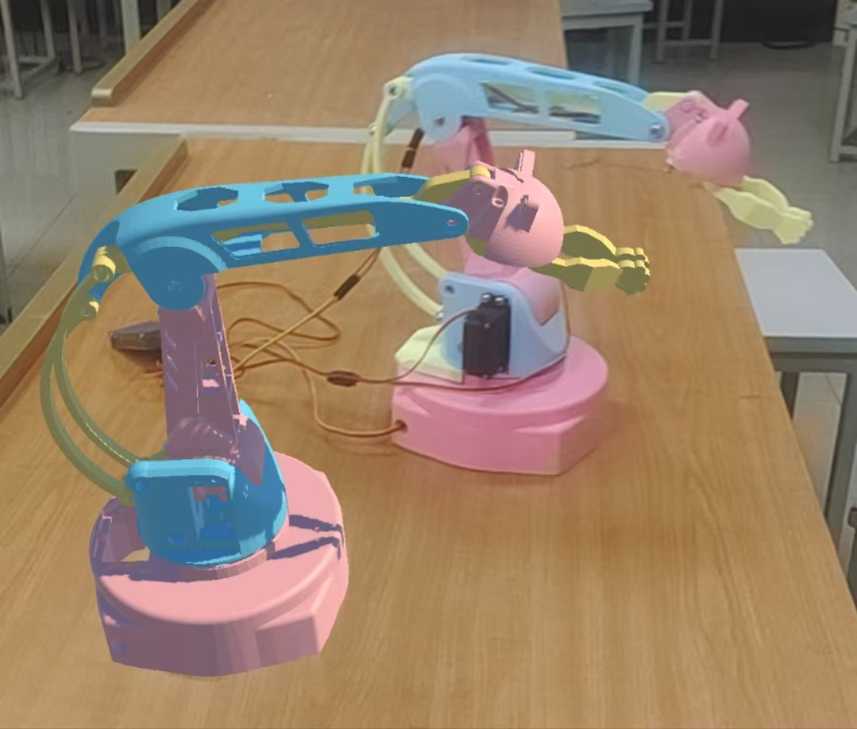
AR 功能基于 Vuforia 插件实现，通过手机扫描二维图纸或实体机械臂，触发 AR 识别与渲染，生成三维立体模型，支持缩放、旋转、剖切操作，将抽象的机械结构原理可视化，适配教学场景的需求。
图 9 AR示例图
4.2 系统性能分析
完成系统制作后，作品实物外形照片见图 2，通过功能测试、虚实延时测试、有限元测试、单 / 多关节运动测试等多项测试，对系统性能进行全面验证，核心性能指标与表现如下：
虚实同步性能：系统虚实同步延时≤200ms，角度同步误差＜2°，虚拟模型与实体机械臂的动作高度契合，无明显滞后与偏差，满足教学与工业场景的精准控制需求；
运动控制性能：舵机定位精度 ±0.1°，多关节同步联动流畅，正逆解计算收敛速度快，机械臂可精准完成预设轨迹运动与工件抓取操作，无穿模、死点等问题；
监测与保护性能：有限元模块可实时监测机械臂应力、变形状态，数据采集与分析延迟＜50ms，故障保护机制响应及时，可有效避免设备过载运行，提升系统安全性；
通信与交互性能：蓝牙 / 串口通信稳定，无数据丢包现象，AR 功能识别准确率 100%，远程控制界面操作简洁，支持关节速度调节、轨迹预设等功能，人机交互体验良好。
与传统机械臂控制与教学系统相比，本系统在能耗与效率上具备显著优势，通过数字孪生虚拟调试替代实体设备反复试机，减少约 30% 的调试能耗，同时提升机械臂调试与教学实训的效率约 25%，兼具节能减排与提质增效的双重效果。
表 1 实际测试表
测试项目 | 理论设计指标 | 实际测试结果 | 是否达标
虚实同步延时 | ≤200ms | 185ms | 达标
角度同步误差 | ＜2° | 1.5° | 达标
舵机定位精度 | ±0.1° | ±0.1° | 达标
故障保护响应时间 | ＜50ms | ＜50ms | 达标

创新点及应用

核心创新点
1）面向节能减排的虚实双向融合技术： 突破了传统机械臂高耗能调试模式，通过高精度虚实同步（延时<200ms），以虚拟试运行替代实体设备反复试机，显著降低了试错过程中的电能损耗与设备折旧 。
2）“状态感知-智能保护”的无损监测体系： 创新性融合TCP通信与KNN算法，实现设备受力状态的实时有限元分析预测 。结合底层三重物理保护机制，有效遏制了因操作失误导致的机械臂过载与碰撞损毁，实现了器材的“零废弃”保护 。
3）低成本、易部署的开源架构创新： 摒弃昂贵的工业级设备，采用3D打印轻量化ABS材质本体，结合通用开源硬件（ESP32/STM32）及Unity3D软件 ，整套系统搭建成本缩减超60%，极大地降低了碳足迹与制造成本 。
5.2 应用场景及前景
本系统的应用场景覆盖工程教学与智能制造工业场景两大领域，适配性强、落地门槛低，具备广泛的应用前景：
1.工程教学领域：可直接应用于机械工程、自动化、智能制造工程等相关专业的实践教学，替代部分实体机械臂设备，解决设备成本高、台套数不足、实操风险高的问题，通过 “虚拟仿真 - 实物验证” 的闭环模式，提升学生的工程实践能力与创新思维，适用于高校、职业院校的实训教学及工业实训基地的技能培训；
2.智能制造工业场景：可适配中小型制造企业的机械臂数字化管控，实现机械臂的虚拟调试、受力状态实时监测、远程控制等功能，减少实体调试能耗与设备维护成本，提升生产效率，也可应用于现代物流、自动化生产线等场景，为机械臂的路径规划与优化提供数据支撑。
面向制造业数字化转型与工程教育改革的双重需求，本系统兼具节能减排、降本增效、可视化教学等多重价值，市场需求明确，且基于开源架构与通用硬件，易于规模化推广与二次开发，未来可通过优化算法进一步提升虚实同步精度，拓展多机械臂协同作业功能，适配更多元的工业与教学场景，应用潜力巨大。

参考文献
[1] 张俊，韦江帆，张天宇。基于 Unity3D 的虚实结合液压实验教学系统设计与实现 [J]. 实验室研究与探索，2023,42 (08):176-181.
[2] 王田苗，陶永。工业机器人技术基础与应用 [M]. 北京：机械工业出版社，2020:45-89,123-156.
[3] 李晓光，陈勇。数字孪生技术在智能制造中的应用与研究 [J]. 机械设计与制造，2022 (05):263-267.
[4] 蔡自兴，谢斌。机器人学 [M]. 北京：清华大学出版社，2019:78-121,189-210.
[5] Lee H Y, Reinholtz C F. Inverse kinematics of serial-chain manipulators [J]. ASME Journal of Mechanical Design, 1996, 118 (3): 396-404.
[6] 张宏建，黄志尧。传感器技术与应用 [M]. 杭州：浙江大学出版社，2021:67-98,134-165.
[7] 王建华，李丽。有限元分析基础与 ANSYS 应用 [M]. 北京：电子工业出版社，2022:89-132,178-201.
[8] 刘军，王强。嵌入式系统设计与 ESP32 应用开发 [M]. 北京：北京航空航天大学出版社，2023:56-99,145-178.

